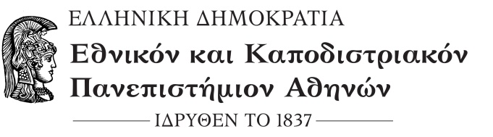
ΣΧΟΛΗ ΕΠΙΣΤΗΜΩΝ ΥΓΕΙΑΣ
ΤΜΗΜΑ ΦΑΡΜΑΚΕΥΤΙΚΗΣ

ΑΝΑΚΟΙΝΩΣΗ

ΧΟΡΗΓΗΣΗ ΔΙΚΑΙΟΛΟΓΗΤΙΚΩΝ
ΓΙΑ ΤΗΝ ΕΝΑΡΞΗ ΤΗΣ ΠΡΑΚΤΙΚΗΣ ΑΣΚΗΣΗΣ
Ενημερώνουμε τους φοιτητές του Τμήματός μας που έχουν ολοκληρώσει τα οκτώ (8) εξάμηνα υποχρεωτικής θεωρητικής και πρακτικής εκπαίδευσης, ότι η χορήγηση των τετρασέλιδων εντύπων για τη συμπλήρωση των τριμήνων της πρακτικής άσκησης, καθώς και της σχετικής βεβαίωσης πρώτης εγγραφής, θα πραγματοποιηθεί την Παρασκευή 3 Ιουνίου 2022 και την Παρασκευή 10 Ιουνίου 2022, στη Γραμματεία του Τμήματος. Επισημαίνεται ότι, θα τηρηθούν τα μέτρα προστασίας έναντι του κορωνοϊού SARS-CoV-2, όπως ισχύουν.

Εκ της Γραμματείας
1-6-2022

